归心似箭回母校，满怀热忱荐惠院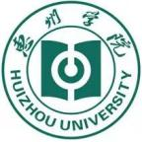

揭东二中是揭东区级公办重点中学

创办于2008年9月

是揭阳市一所气势宏伟、配套完善、环境优美的现代化学校

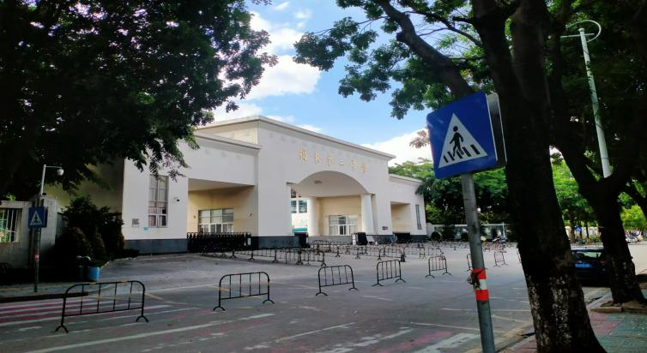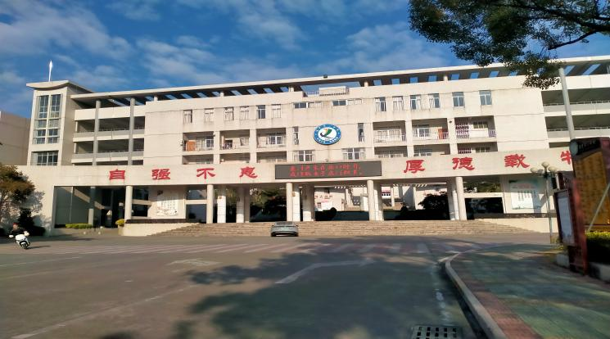

冬日清晨，风恬日暖

这个寒假

在1月18日

惠院寒招队满怀热忱来到揭阳市揭东区第二中学

兵分两路

分别采用线下进班宣讲和高三教学楼下摆摊的方式为高三学弟学妹们介绍惠州学院

----------------------------------------------------------------------------------------------------------------------------

**【寒招准备】**

惠院寒招队队员们分工合作：提前联系学校老师，并取得中学对于寒招活动开展的同意

准备好惠州学院的周边小礼品，如挂件、冰箱贴、明信片等

准备寒招PPT、招生手册、宣传推文等等

下面让我们一起回顾寒招当天的精彩瞬间!

**【摆摊活动】**

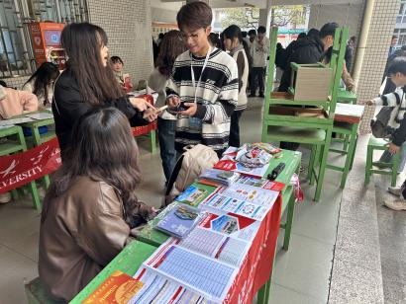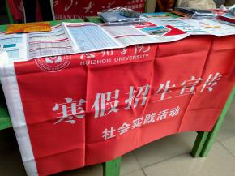

惠院寒招队伍应揭东二中学校的安排

前去指定位置摆摊在大课间前完成准备

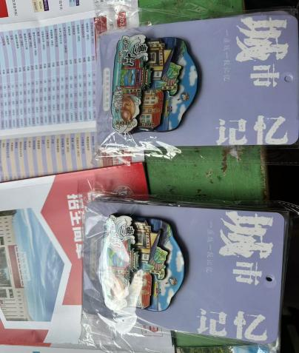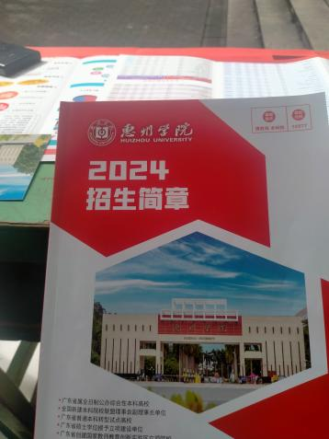

活动开始，同学们在下课期间热情蓬勃，蜂拥而至

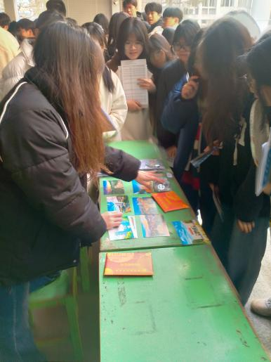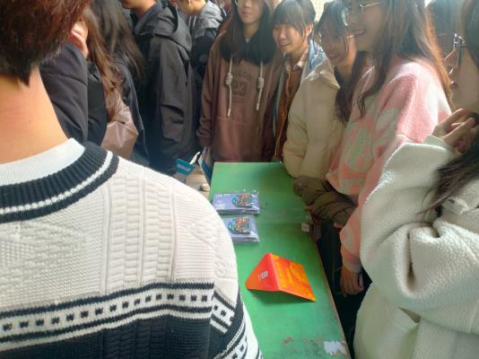

寒招队员们也积极响应同学们的热情

为同学们介绍惠院的基本情况

也为他们一一答疑解惑

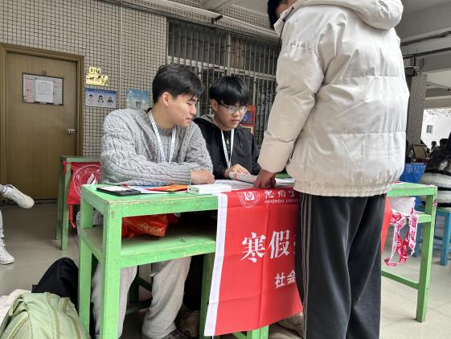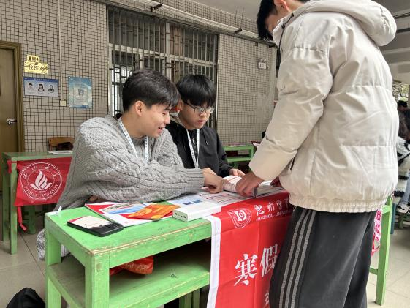

同学们也对惠院的基本情况有相应的了解

表现出了对大学的憧憬和向往

———————————————————————————————————————

**【班级宣讲】**

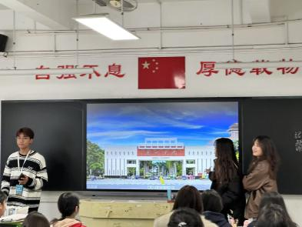

接着我们在课间也派出寒招队员到各班通过PPT宣讲

同学们的热情似火与对大学的种种期待

也更加点燃了我们宣讲的激情

我们也在宣讲过程中把惠州学院的各类情况介绍给师弟师妹们

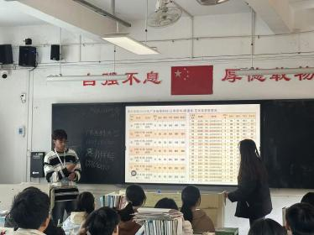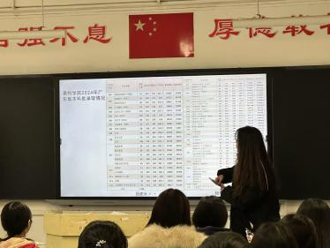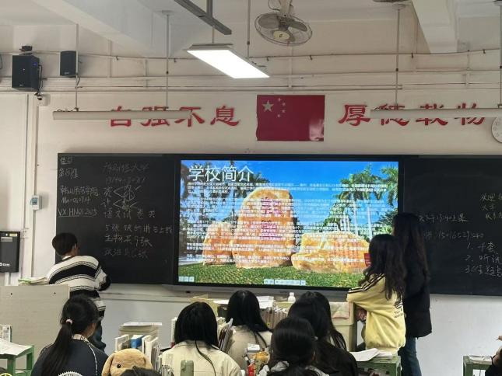

自由提问环节时，同学们积极举手，主动分享自己的疑惑

寒招队员们结合自身经历回答同学们的问题

如惠州学院录取分数线、学校宿舍和教室环境与地理位置、

以及学校食堂、师资力量、专业定向等问题

我们一一解答

同学们也仔细倾听，积极反馈

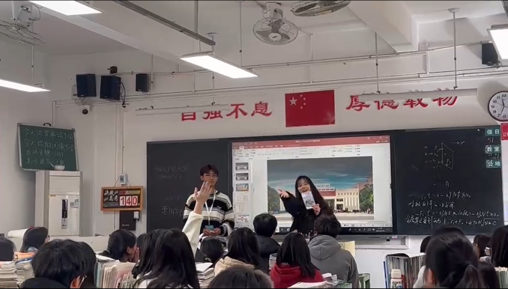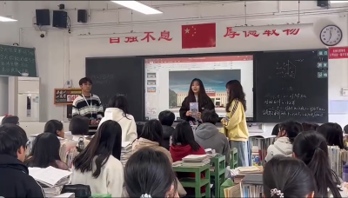

我们也相应的送出了惠院的周边，也鼓励同学们高考加油

给予他们最美好的祝愿

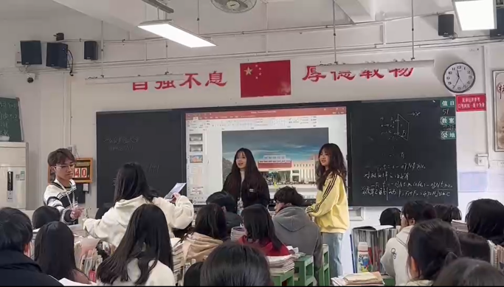

———————————————————————————————————————

**【寒招总结】**

本次寒招活动圆满结束！

本次活动既宣传了惠州学院

又给揭东区第二中学的学弟学妹们带去了高考经验。

在惠州学院领导老师的支持和队长的带领下

每个人分工合作，都发挥出自己的长处，锻炼我们的沟通、协调和应变能力

最后，祝福所有高三学生在高考中发挥出色、鲲鹏展翅、金榜题名！加油！

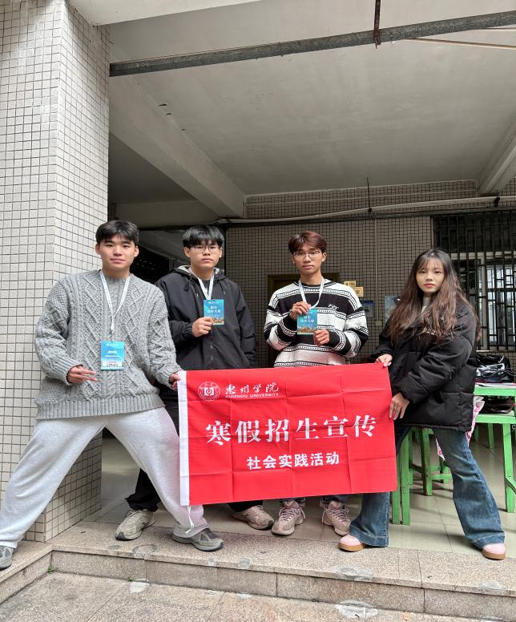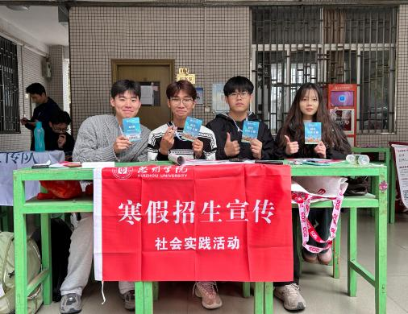

2025惠州学院与你不见不散

欢迎扫码了解更多信息

【惠州学院】

**【揭东二中惠院寒招队伍咨询群＆队伍负责人】**



———————————————————————————————————————